**Tạo Wordpress thủ công trên Laragon:**

**-**Copy file Wordpress vào ổ đĩa C:\Laragon\www

-Tạo cơ sở dữ liệu

-Nhấn vào cơ sở dữ liệu

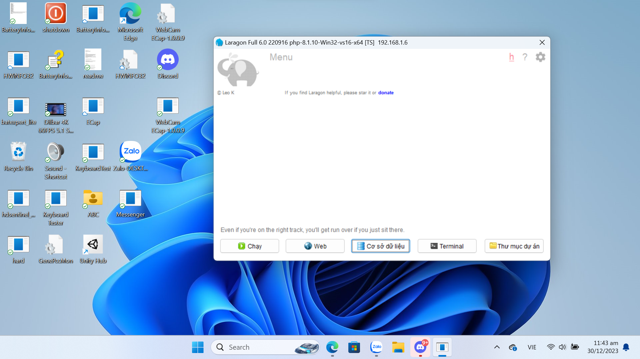

* **Tạo WP tự động trên Lararon**

**-Tạo file WP => chọn nhanh => đặt tên cho dự án WP**

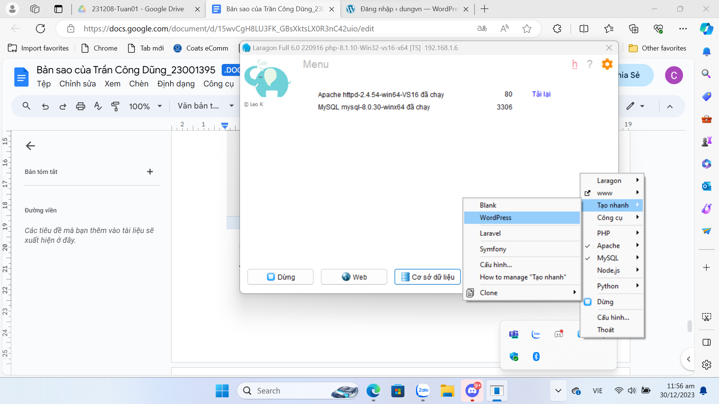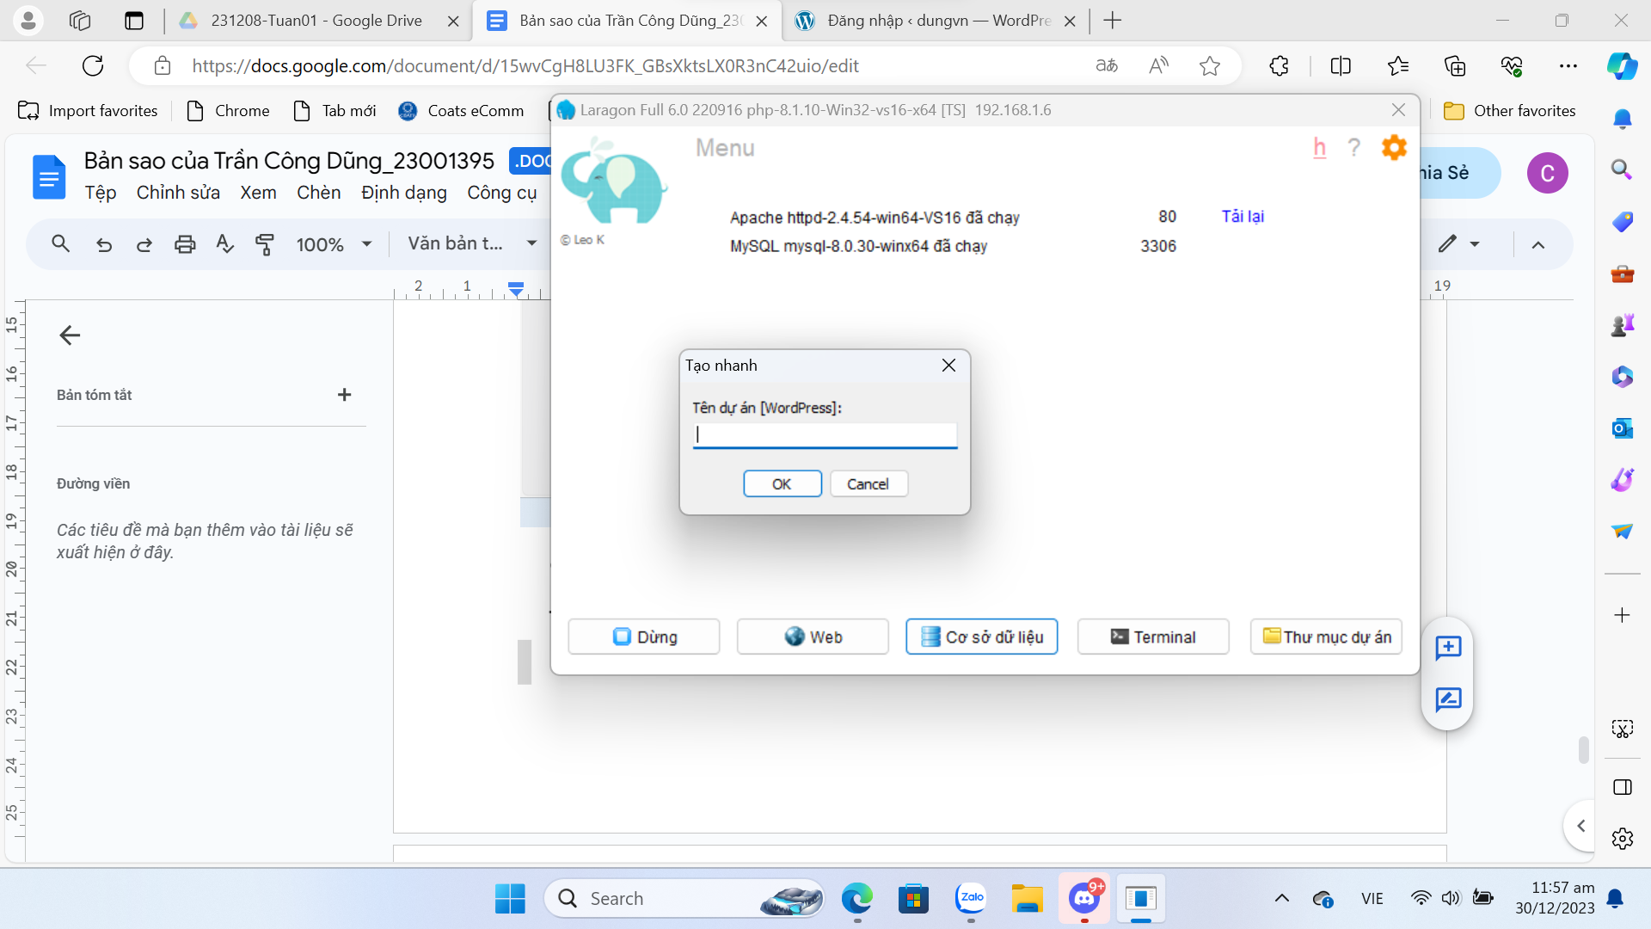

Chọn Laragon.MySQL rồi nhấn Open

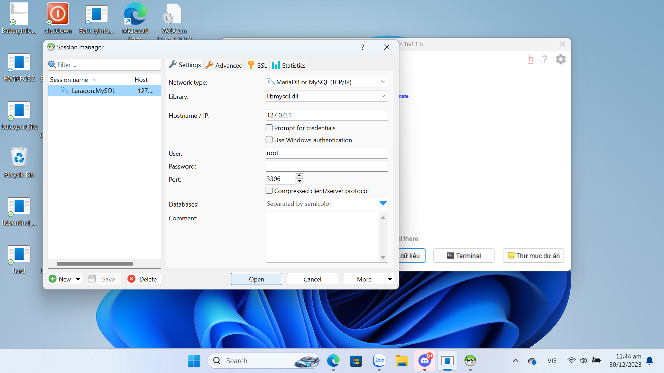

Nhấn chuột phải chọn Create new => chọn database => đặt tên database rồi nhấn OK.

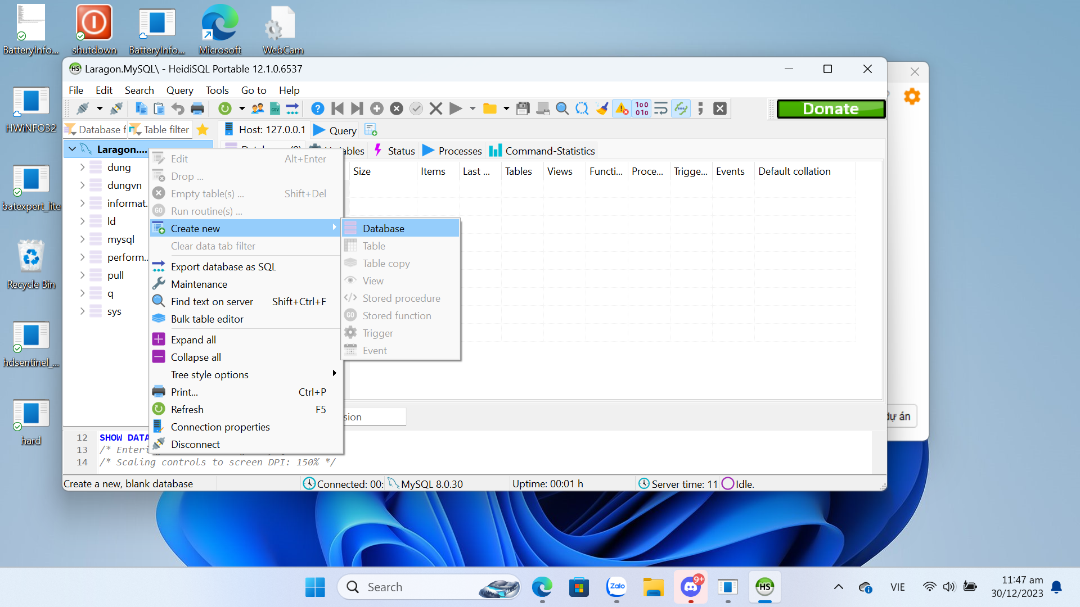

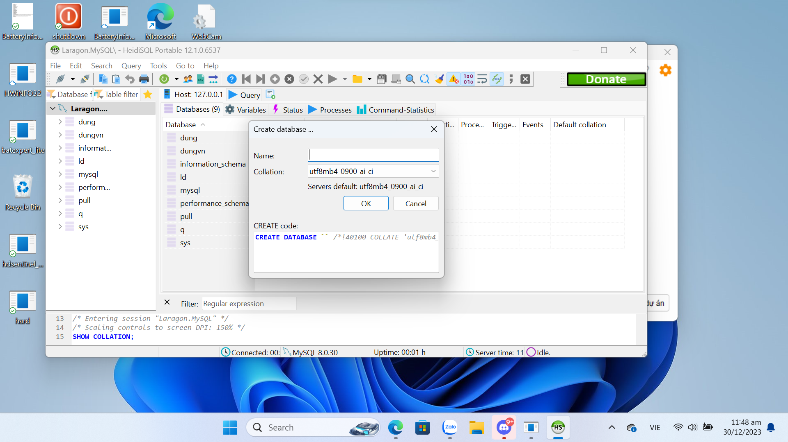

**Vào:** [**Đăng nhập ‹ dungvn — WordPress**](http://dungvn.test/wp-login.php?wp_lang=vi&redirect_to=http%3A%2F%2Fdungvn.test%2Fwp-admin%2Fedit.php)để bắt đầu cài đặt WP.

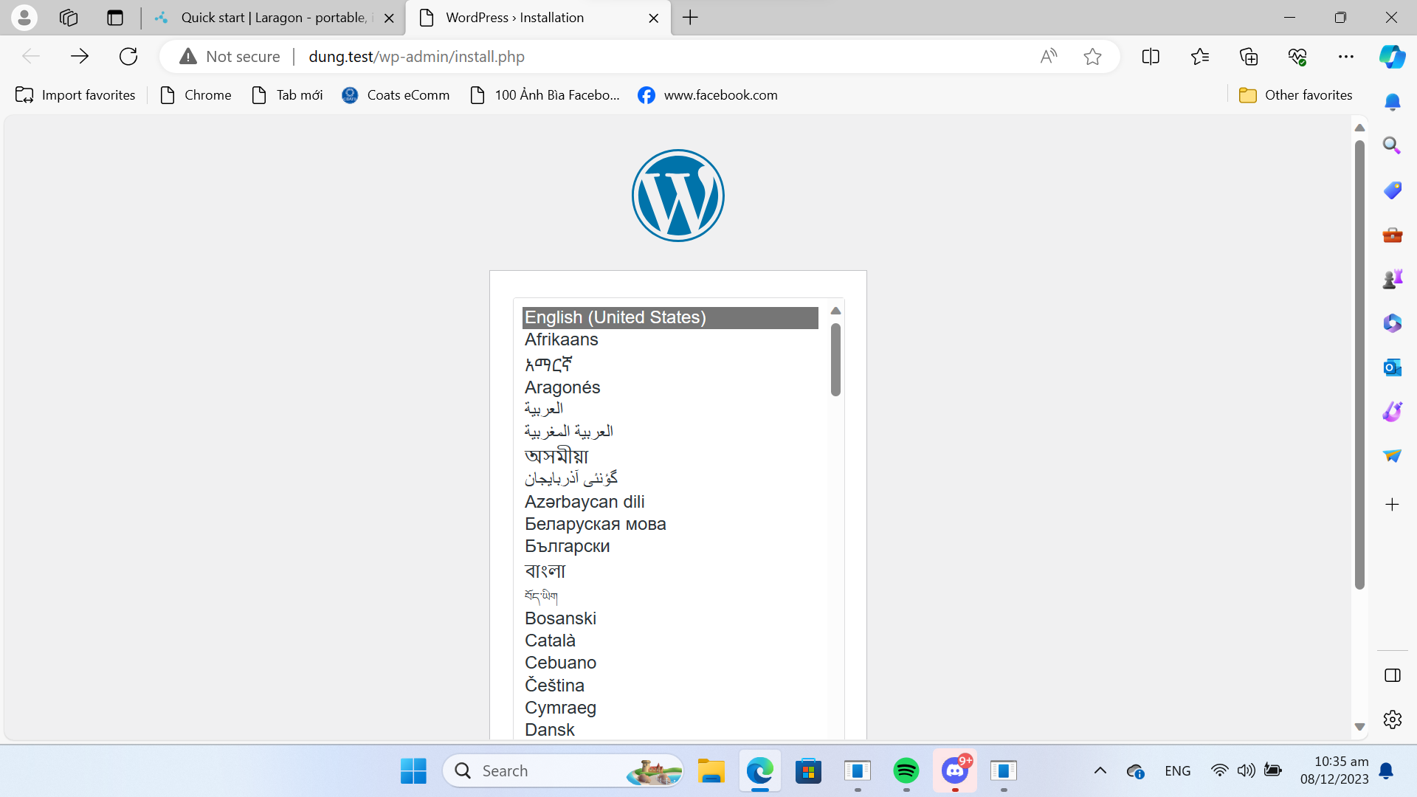

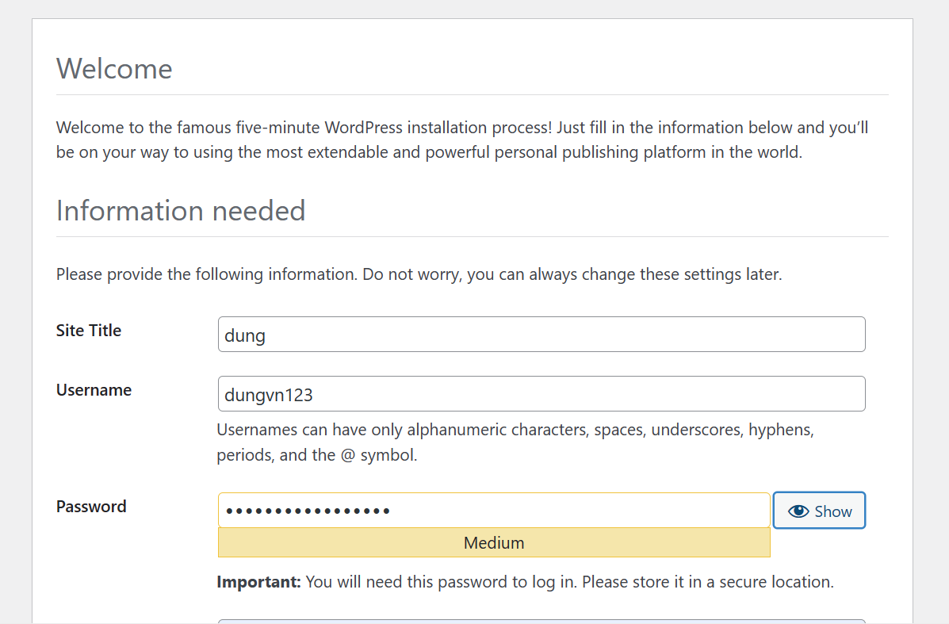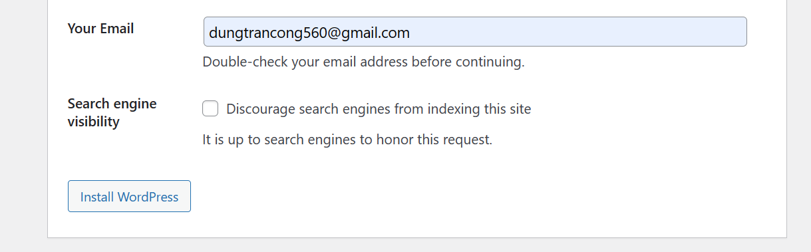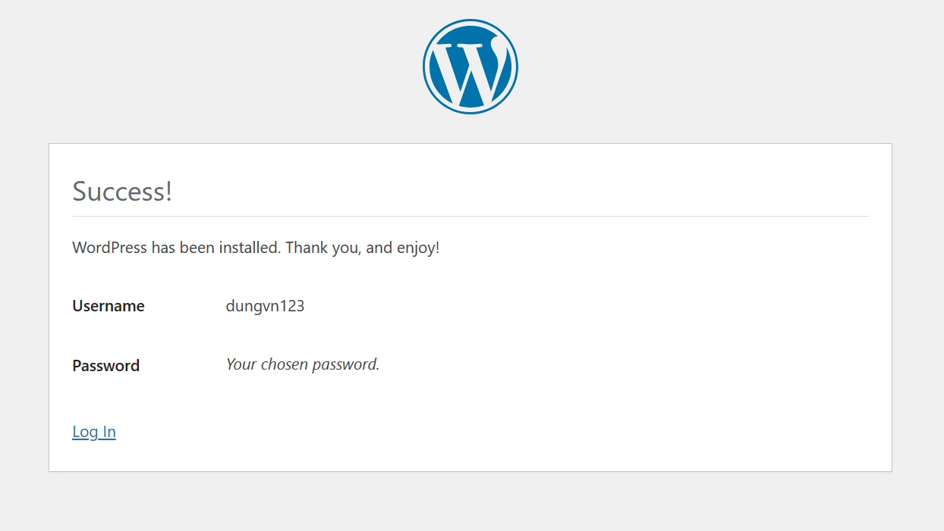

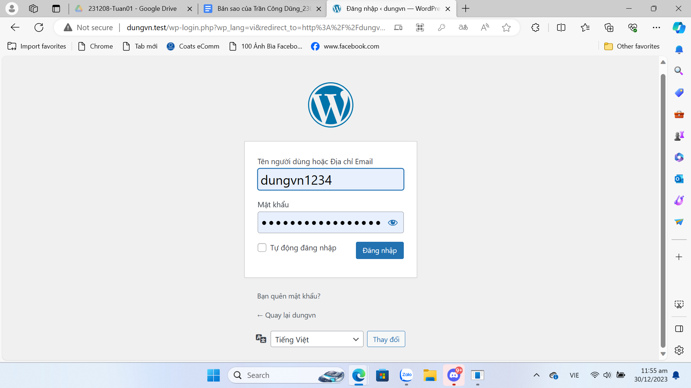

* **Cài WP thủ công trên Xampp**

Bước 1: Giải nén thư mục “wordpress” đến thư mục “C:\xampp\htdocs”.